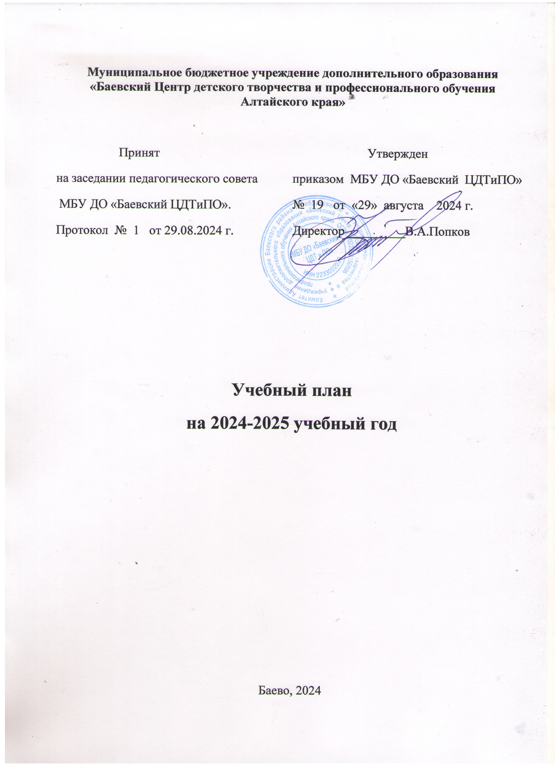

Пояснительная записка

Учреждение представляет собой систему дополнительного образования и профессионального обучения, направленную на социализацию, индивидуальное развитие и профессиональное самоопределение обучающегося в рамках единого социокультурного пространства. Главное предназначение учреждения – создание условий для свободного выбора и освоения дополнительных образовательных программ и программ профессиональной подготовки с целью развития мотивации к познанию, творчеству и выбору профессии на основе организации всесторонней социально-педагогической поддержки.

Основными задачами, стоящими перед учреждением, являются:

* Обеспечение необходимых условий для личностного развития, укрепления здоровья, творческого труда обучающихся в возрасте от 5 до 18 лет;
* Формирование общей культуры ребенка;
* Организация его активного и содержательного досуга;
* Развитие у ребенка способности к самопознанию и профориентации.

Учебный план образовательного учреждения на 2024-2025 учебный год сформирован на основе:

* Нормативов бюджетного финансирования;
* Муниципального задания;
* Концепции персонифицированного дополнительного образования детей в Алтайском крае;
* Содержания дополнительных образовательных программ;
* Содержания основных профессиональных программ.

Условия организации образовательного процесса в учреждении регламентируются Конституцией Российской Федерации, новым Законом Российской Федерации «Об образовании», Указами и Распоряжениями Президента Российской Федерации, постановлениями и распоряжениями Правительства Российской Федерации, приказами Министерства образования и науки Российской Федерации, нормативными правовыми актами Российской Федерации и Алтайского края, региональными требованиями к регламентации деятельности учреждений дополнительного образования детей в Алтайском крае, Уставом, локальными актами.

Образовательный процесс в учреждении организуется в условиях, соответствующих Постановлению Главного государственного санитарного врача РФ от 28.09.2020 N 28"Об утверждении санитарных правил СП 2.4.3648-20 "Санитарно-эпидемиологические требования к организациям воспитания и обучения, отдыха и оздоровления детей и молодежи" (вместе с "СП2.4.3648-20.Санитарные правила", зарегистрировано в Минюсте России 18.12.2020 N 61573)

Учебный план – это управленческая модель содержания образования, включающая учебный образовательный объем в рамках реализации программ дополнительного образования детей и профессионального обучения. Часы педагогической нагрузки распределены по программам дополнительного образования и двум программам профессиональной подготовки.

*Художественная направленность* программ дополнительного образования представлена следующими объединениями: объединения «Волшебная кисть» (программа «Волшебная кисть»); «Волшебная кисточка» (программа «Волшебная кисточка»); «Волшебная кисть.ППР» (АДООП «Волшебная кисть.ППР»)

-Музыкальное творчество: вокальная студия «Домисольки» (программа «Весёлый микрофон», программа «Музыкальная карусель»)

-Хореографическое творчество: танцевальная студия «Импульс» (программа «Импульс», программа «Современная хореография», танцевальная студия «Ритм» (программа «Ритм», программа «Вдохновение»).

*Социально-гуманитарная направленность* программ дополнительного образования представлена следующими объединениями: «Музыкальный театр сказок» (программа «Музыкальный театр сказок»), «Парикмахерские чудеса» (программа «Парикмахерские чудеса»), «Юные инспектора движения» (программа ЮИД»), «Я могу!» (АДООП «Я могу!»), «Театр художественного слова «Реченька» (программа «Театр художественного слова «Реченька»), «Русский как иностранный» (программа «Русский как иностранный»).

*Естественнонаучная направленность* программ дополнительного образования представлена следующими объединениями: «Флористика и дизайн» (программа «Флористика и дизайн»), «Мир вокруг нас» (программа «Мир вокруг нас»).

Профессиональное обучение: «Повар 3 разряда» и «Тракторист категории С».

Учебный план учитывает специфику учреждения, основные направления его деятельности, потребности детей и родителей, кадровый потенциал.

Учебный год начинается со 2 сентября и заканчивается 25 мая. Виды и формы образовательной деятельности в каникулярное время могут видоизменяться в зависимости от содержания образовательных программ и планов учреждения.

Образовательный процесс организуется с использованием очных форм образования в одновозрастных и разновозрастных группах. В учреждении реализуются модульные и модифицированные (адаптированные) образовательные программы.

Учебный план гарантирует каждому обучающемуся обеспечение равных возможностей в получении дополнительного образования и профессионального обучения. Учебный план составлен в пределах фонда заработной платы, предусмотренного на оплату труда и не превышает его.

**Учебный план на 2024-2025 учебный год**

|  |  |  |  |  |  |  |  |  |  |  |
| --- | --- | --- | --- | --- | --- | --- | --- | --- | --- | --- |
| №  п\п | Объединение/  профиль  (программа) | Часов в неделю/год | | | | | Срок  реал. | Кол-во  гру  пп | Ф.И.О  Педагога/  преподавателя | На  грузка |
| 1  Год  обучения | 2  Год обучения | 3  Год обучения | 4  Год  обучения | 5  Год  обуче  ния |
| 1 | «Ритм» | - | - | 6/216 | 6/216 | - | 5 | 2 | Сбитнева Ю.В**.** | 12 |
| 2 | «Вдохновение» | 4/144 | - | - | - | - | 1 | 2 | Сбитнева Ю.В**.** | 8 |
| 3 | «Импульс» | - | - | - | - | 4/144 | 5 | 1 | Бекарева О.С. | 4 |
| 4 | «Современная хореография» | 4/144 | - | - | - | - | 1 | 1 | Бекарева О.С. | 4 |
| 5 | «Музыкальный театр сказок» | 4/144 | - | - | - | - | 1 | 1 | Бекарева О.С. | 4 |
| 6 | «Импульс» | 4/144 | - | 4/144 | - | - | 5 | 2 | Бекарева В.В. | 8 |
| 7 | «Современная хореография» | 4/144 | - | - | - | - | 1 | 1 | Бекарева О.С. | 4 |
| 8 | «Современная хореография» | 4/144 | - | - | - | - | 1 | 1 | Бекарева В.В. | 4 |
| 9 | «Парикмахерские чудеса» | 4/144 | - | - | - | - | 1 | 1 | Бекарева В.В. | 4 |
| 10 | «Домисольки»  «Музыкальная карусель» | 6/216 | - | - | - | - | 2 | 1 | Уварова Н.В. | 6 |
| 11 | «Домисольки» «Веселый микрофон» | - | 6/216 | - | 6/216 | - | 5 | 2 | Уварова Н.В. | 12 |
| 12 | «Волшебная кисточка» | 2/72 | - | - | - | - | 1 | 1 | Рябухина М.А. | 2 |
| 13 | «Юные инспектора движения» | 1/36 | - | - | - | - | 1 | 1 | Бырдин О.А. | 1 |
| 14 | АДООП «Я могу!» | 3/108 | - | - | - | - | 1 | 1 | Горбикова Т.Н. | 3 |
| 15 | АДООП «Волшебная кисть. ППР» | 3/108 | - | - | - | - | 1 | 1 | Шейн А.Н. | 3 |
| 16 | «Волшебная кисть» | *6/216* | *-* | *-* | **-** | - | 2 | 1 | Шейн А.Н. | 6 |
| 17 | «Флористика и дизайн» | *6/216* | *-* | *-* | **-** | - | 2 | 1 | Шейн А.Н. | 6 |
| 18 | «Театр художественного слова «Реченька» | *4/144* | *-* | *-* | **-** | - | 2 | 2 | Печатнова У.А. | 8 |
| 19 | «Русский как иностранный» | *6/216* | *-* | *-* | **-** | - | 2 | 1 | Печатнова У.А. | 6 |
| 20 | «Мир вокруг нас» | *4/144* | *-* | *-* | **-** | - | 1 | 1 | Печатнова У.А. | 4 |
| 21 | Тракторист – машинист категории С» | *4/209* | *4/240* | *-* | **-** | - | 2 | 3 | Атрохов С.П.  Андрейченко С.В.  Андрейченко И.В.  Волков А.П. | 12  4  1,4  1 ставка |
| 22 | Повар | *4/216* | *4/216* | *-* | **-** | - | 2 | 4 | Горбикова Т.Н.  Веденева Е.В. | 16  0,5 ставки |